ООО «БИМЕТ»

Адрес: 423838, РТ, г.Набережные Челны, а/я 25

Телефон: (8552)58-00-59, 8-960-085-54-32

E-mail: bimet2714@mail.ru

www.bimet.ru

СПЕЦИАЛЬНЫЙ ИНСТРУМЕНТ И ПРИСПОСОБЛЕНИЯ ДЛЯ РЕМОНТА КП ZF16S151, 1820 (масса 68,8кг; размер тары, мм: 400х600х500 (LxBxH) масса до 10кг; 1шт)

№ п\п | Модель |  | Наименование и характеристика изделия | Цена  (руб)
1 | 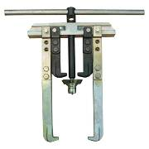 | И801.04.000 | Съемник фланцев, подшипников, шестерен  Длина: 0,35м.; Ширина: 0,3м.; Высота: 0,1м.;  Вес: 11,7кг. | 39751
2 | 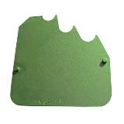 | 1Х46 174 477 | Пластина установочная с фигурными вырезами  Длина: 0,165м.; Ширина: 0,165м.; Высота: 0,01м.; Вес: 0,051кг. | 2706
3 | 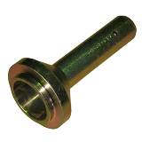 | 1Х56 103 766 | Насадка для установки присоединительного фланца  Длина: 0,38м.; Ширина: 0,072м.; Высота: 0,072м.; Вес: 1,3кг. | 3382
4 | 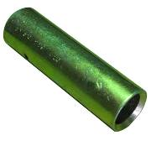 | 1Х56 119 916 | Оправка для запрессовки игольчатого подшипника и сальника втулки подшипника в корпус коробки передач  Длина: 0,08м.; Ширина: 0,035м.; Высота: 0,035м.; Вес: 0,044кг. | 1127
5 | 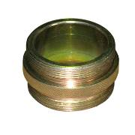 | 1Х56 122 303 | Вставка (резьбовая деталь) между приспособ.1х56 122 304 и удлинителем 1х56 122 310  Длина: 0,07м.; Ширина: 0,07м.; Высота: 0,04м.; Вес: 0,42кг. | 1804
6 | 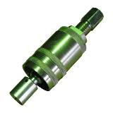 | 1Х56 122 304 | Главное приспособление для снятия внутренней обоймы роликоподшипника первичного вала Длина: 0,25м.; Ширина: 0,075м.; Высота: 0,075м.; Вес: 2,54кг. | 7328
7 | 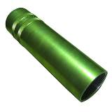 | 1Х56 122 310 | Удлинитель  Длина: 0,250м.; Ширина: 0,075м.; Высота: 0,075м.; Вес: 2,3кг. | 2593
8 | 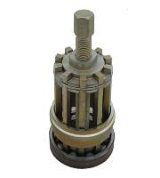 | 1Х56 122 314 | Приспособление для снятия переднего подшипника первичного вала (10 шариков)  Длина: 0,3м.; Ширина: 0,13м.; Высота: 0,13м.; Вес: 7,05кг. | 34159
9 | 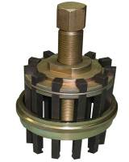 | 1Х56 122 315 | Приспособление для снятия переднего подшипника первич ного вала (11 шариков)  Длина: 0,3м.; Ширина: 0,14м.; Высота: 0,14м.; Вес: 7,51кг. | 35399
10 | 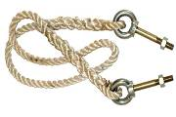 | 1Х56 136 564 | Рым-болты для снятия - установки картера сцепления при разборке-сборке  Длина: 0,12м.; Ширина: 0,06м.; Высота: 0,06м.;  Вес: 0,2кг. | 2367
11 | 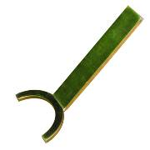 | 1Х56 136 573 | Приспособление для установки резьбового кольца при сборке ведущего вала  Длина: 0,270м.; Ширина: 0,12м.; Высота: 0,12м.;  Вес: 0,63кг. | 2480
12 | 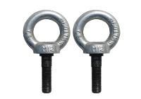 | 1Х56 136 599 | Рымболты для съема  первичного вала  Длина: 0,09м.; Ширина: 0,05м.; Высота: 0,05м.;  Вес: 0,17кг. | 1511
13 | 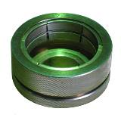 | 1Х56 136 710 | Захват для выпрессовки роликоподшипника промежуточного вала  Длина: 0,125м.; Ширина: 0,125м.; Высота: 0,067м.;  Вес: 2,26кг. | 20743
14 | 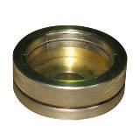 | 1Х56 136 722 | Захват для выпрессовки роликоподшипника  Длина: 0,072м.; Ширина: 0,072м.; Высота: 0,075м.;  Вес: 4,25кг. | 32130
15 | 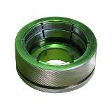 | 1Х56 136 731 | Захват для выпрессовки роликоподшипника промежуточного вала  Длина: 0,119м.; Ширина: 0,119м.; Высота: 0,067м.;  Вес: 1,92кг. | 19503
16 | 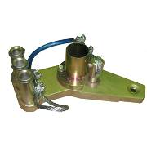 | 1Х56 137 122 | Подъемное приспособление | 34610
17 | 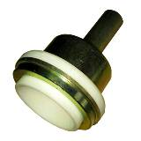 | 1Х56 137 124 | Приспособление (оправка) для запрессовки сальника крышки заднего делителя  Длина: 0,2м.; Ширина: 0,140м.; Высота: 0,140м.;  Вес: 1,47кг. | 9244
18 | 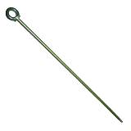 | 1Х56 137 200 | Приспособление для вращения вторичного вала (подъемный рычаг) | 1240
19 | 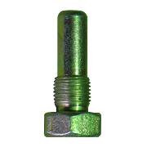 | 1Х56 137 287 | Приспособление для демонтажа картера средней части КП  Длина: 0,053м.; Ширина: 0,03м.; Высота: 0,03м.;  Вес: 0,09кг. | 1172
20 | 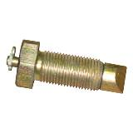 | 1Х56 137 579 | Фиксатор для разборки (сборки) заднего делителя | 2706
21 | 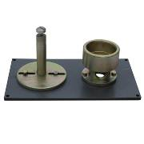 | 1Х56 137 675 | Приспособление для установки пакета валов и штоков вилок переключения передач | 18579
22 | 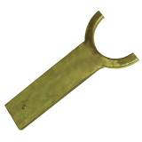 | 1Х56 137 676 | Приспособление для установки кольца в паз вторичного вала  Длина: 0,170м.; Ширина: 0,075м.; Высота: 0,075м.;  Вес: 0,23кг. | 2886
23 | 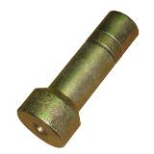 | 1Х56 137 835 | Оправка для забивания трубки смазки во вторичный вал  Длина: 0,110м.; Ширина: 0,045м.; Высота: 0,045м.;  Вес: 0,72кг. | 3720
24 | 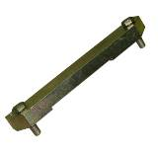 | 1Х56 137 917 | Опорная пластина центрирующего устройства | 3157
25 | 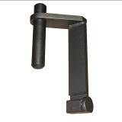 | 1Х56 137 918 | Держатель штоков вилок переключения передач | 9064
26 | 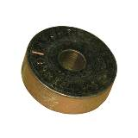 | 1Х56 137 933 | Шайба, устанавливаемая между приспособлением 1х56 136 314 и первич.валом  Длина: 0,02м.; Ширина: 0,05м.; Высота: 0,05м.;  Вес: 0,21кг. | 970
27 | 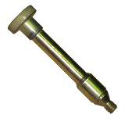 | 1Х56 137 949 | Направляющий палец промежуточного вала  Длина: 0,150м.; Ширина: 0,035м.; Высота: 0,035м.;  Вес: 0,42кг. | 2931
28 | 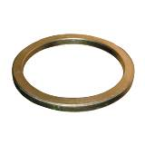 | 1Х56 137 991 | Кольцо | 2548
29 | 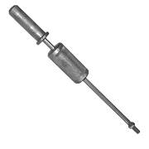 | И801.19.000 СБ | Приспособление для снятия штифтов  Длина: 0,12м.; Ширина: 0,075м.; Высота: 0,075м.;  Вес: 2,1кг. | 9289
30 | 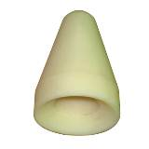 | 1Х56 138 064 | Оправка  Длина: 0,08м.; Ширина: 0,051м.; Высота: 0,051м.;  Вес: 0,06кг. | 2661
31 | 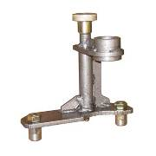 | 1Х56 138 079 | Центрирующее устройство валов  Длина: 0,170м.; Ширина: 0,090м.; Высота: 0,12м.;  Вес: 0,074кг. | 12784
32 | 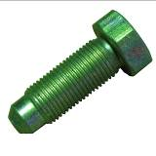 | 1Х56 138 100 | Болт специальный для разборки-сборки делителя | 902
33 | 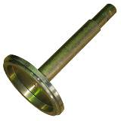 | 1Х56 138 109 | Оправка  Длина: 0,170м.; Ширина: 0,1м.; Высота: 0,1м.;  Вес: 0,82кг. | 6494
34 | 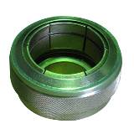 | 1Х56 138 241 | Захват для выпрессовки внутреннего кольца подшипника вторичного вала  Длина: 0,111м.; Ширина: 0,111м.; Высота: 0,07м.;  Вес: 1,82кг. | 19616
35 | 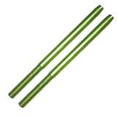 | St1 | Направляющие стержни для центровки картера сцепления М10х170 | 1353
36 | 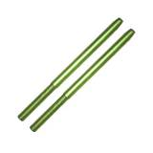 | St2 | Направляющие стержни для установки механизма переключения передач М8х130 | 767
37 | 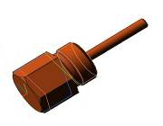 | БКП 16S151.01.001 | Приспособление для разблокировки штоков | 1466

ИТОГО: | 355139

